Министерство науки и высшего образования Российской Федерации
Федеральное государственное автономное образовательное учреждение высшего образования
«Пермский национальный исследовательский политехнический университет»

Электротехнический факультет
Выпускающая кафедра: информационные технологии и автоматизированные системы (ИТАС)
Направление подготовки: 09.03.04 Программная инженерия

ОТЧЕТ
Лабораторная работа
“Простые методы сортировки”
По дисциплине «Основы алгоритмизации и программирования»

Выполнил студент группы РИС-25-3б
Черемных Кирилл Олегович
Принял: Доц. Полякова О. А.

Пермь 2026
Постановка задачи:
Реализовать 4 метода простой сортировки: быстрая сортировка, сортировка подсчётом, сортировка слиянием, блочная сортировка. Массив для сортировки вводится пользователем самостоятельно.
- Анализ задачи

1.1. Быстрая сортировка (Quick Sort)
Алгоритм выбирает опорный элемент (pivot), затем переставляет элементы так, чтобы все элементы, меньшие или равные опорному, оказались слева от него, а большие – справа. После этого алгоритм рекурсивно применяется к левой и правой частям.
Алгоритм:
- Функция разделения (partition):
  - Выбрать опорный элемент (в реализации – последний элемент подмассива).
  - Установить указатель i на позицию перед началом подмассива.
  - Для каждого элемента j от low до high-1:
    - Если arr[j] <= pivot, увеличить i и поменять местами arr[i] и arr[j].
  - Поместить опорный элемент на позицию i+1 (поменять местами с arr[i+1]).
  - Вернуть индекс опорного элемента.
- Функция быстрой сортировки (quickSort):
  - Если low < high:
    - Вызвать partition для получения индекса опорного элемента pi.
    - Рекурсивно вызвать quickSort для левой части (low до pi-1).
    - Рекурсивно вызвать quickSort для правой части (pi+1 до high).

1.2. Сортировка подсчётом (Counting Sort)
Алгоритм не использует сравнения элементов. Вместо этого он подсчитывает, сколько раз каждое значение встречается в массиве, а затем заполняет исходный массив в соответствии с этими частотами.
Алгоритм:
- Найти минимальный (min) и максимальный (max) элементы массива.
- Вычислить размер вспомогательного массива: countSize = max - min + 1.
- Создать массив B для подсчёта частот, заполнить нулями.
- Пройти по исходному массиву, для каждого элемента увеличить B[arr[i] - min] на 1.
- Заполнить исходный массив: для каждого индекса i от 0 до countSize-1 записать значение i + min в исходный массив B[i] раз.

1.3. Сортировка слиянием (Merge Sort)
Алгоритм гарантирует стабильную сортировку за время O(n log n) в любом случае. Разделение происходит до тех пор, пока не останутся подмассивы из одного элемента (которые считаются отсортированными), затем происходит их попарное слияние.
Алгоритм:
- Функция слияния (merge):
  - Создать временные массивы L и R для левой и правой половин.
  - Сравнивать элементы из L и R и помещать меньший в исходный массив.
  - Добавить оставшиеся элементы из L или R.
- Функция сортировки слиянием (mergeSort):
  - Если left < right:
    - Вычислить середину: mid = left + (right - left) / 2.
    - Рекурсивно вызвать mergeSort для левой половины.
    - Рекурсивно вызвать mergeSort для правой половины.
    - Вызвать merge для слияния двух отсортированных половин.

1.4. Блочная сортировка (Bucket Sort)
Элементы распределяются по блокам на основе их значения. Затем каждый блок сортируется индивидуально. После сортировки всех блоков элементы собираются обратно в исходный массив в порядке следования блоков.
Алгоритм:
- Найти минимальный (min) и максимальный (max) элементы.
- Определить количество блоков bucketCount (вводит пользователь).
- Создать динамические массивы для блоков.
- Распределить элементы по блокам:
  - bucketIndex = ((arr[i] - min) * bucketCount) / (max - min + 1)
- Отсортировать каждый блок (в реализации – сортировкой вставками).
- Объединить блоки в исходный массив в порядке возрастания блоков.

2. Код
#include <iostream>
#include <clocale>
#include <string>
#include <windows.h>
using namespace std;

// Функция для вывода массива
void printArray(int arr[], int size, int highlight1 = -1, int highlight2 = -1, int pivot = -1, const string& message = "") {
if (!message.empty()) {
cout << message << endl;
}
cout << "Массив: [";
for (int i = 0; i < size; i++) {
if (i == highlight1 || i == highlight2) {
cout << "[" << arr[i] << "]";
}
else if (i == pivot) {
cout << "(" << arr[i] << ")";
}
else {
cout << arr[i];
}

if (i < size - 1) {
cout << ", ";
}
}
cout << "]" << endl;
if (highlight1 != -1 || highlight2 != -1 || pivot != -1) {
cout << " (Обозначения: [x] - сравниваемый, (x) - опорный)" << endl;
}
}

void printSeparator() { // Функция для вывода разделителя
cout << "--------------------------------------------------" << endl;
}

int* inputArray(int& size) { // Функция для ввода массива
cout << "Введите размер массива: ";
cin >> size;
while (size <= 0) {
cout << "Размер должен быть положительным! Введите заново: ";
cin >> size;
}
int* arr = new int[size];
cout << "Введите " << size << " элементов массива:" << endl;
for (int i = 0; i < size; i++) {
cout << "arr[" << i << "] = ";
cin >> arr[i];
}
return arr;
}

// а) Быстрая сортировка
int partition(int arr[], int low, int high, int size) {
int pivot = arr[high];
int i = low - 1;
cout << "\nШаг: разделение массива" << endl;
cout << "Опорный элемент: " << pivot << " (индекс " << high << ")" << endl;
cout << "Диапазон: от индекса " << low << " до " << high << endl;
printArray(arr, size, -1, -1, high, "Текущий массив:");
for (int j = low; j < high; j++) {
cout << "\nСравниваем arr[" << j << "] = " << arr[j] << " с опорным " << pivot << endl;
printArray(arr, size, j, -1, high);
if (arr[j] <= pivot) {
i++;
if (i != j) {
cout << " " << arr[j] << " <= " << pivot << ", меняем местами arr[" << i << "]=" << arr[i] << " и arr[" << j << "]=" << arr[j] << endl;
int temp = arr[i];
arr[i] = arr[j];
arr[j] = temp;
printArray(arr, size, i, j, high, " После обмена:");
}
else {
cout << " " << arr[j] << " <= " << pivot << ", элемент остается на месте" << endl;
}
}
else {
cout << " " << arr[j] << " > " << pivot << ", оставляем на месте" << endl;
}
}
if (i + 1 != high) {
cout << "\nПомещаем опорный элемент на правильную позицию:" << endl;
cout << "Меняем arr[" << i + 1 << "]=" << arr[i + 1] << " и arr[" << high << "]=" << arr[high] << endl;
int temp = arr[i + 1];
arr[i + 1] = arr[high];
arr[high] = temp;
printArray(arr, size, i + 1, -1, i + 1, "После размещения опорного элемента:");
}
cout << "\nРезультат разделения:" << endl;
cout << "Элемент " << pivot << " теперь на позиции " << i + 1 << endl;
cout << "Слева - элементы <= " << pivot << ", справа - элементы >= " << pivot << endl;
printArray(arr, size, -1, -1, i + 1);
printSeparator();
return i + 1;
}

void quickSort(int arr[], int low, int high, int size) {
if (low < high) {
cout << "\n========================================" << endl;
cout << "Вызов быстрой сортировки" << endl;
cout << "Сортируем подмассив с индексами [" << low << ".." << high << "]" << endl;
cout << "========================================" << endl;
int pi = partition(arr, low, high, size);
cout << "\nРекурсивно сортируем левую часть [" << low << ".." << pi - 1 << "]" << endl;
quickSort(arr, low, pi - 1, size);
cout << "\nРекурсивно сортируем правую часть [" << pi + 1 << ".." << high << "]" << endl;
quickSort(arr, pi + 1, high, size);
}
}

void quickSortDemo() {
cout << "\nБыстрая сортировка" << endl;
cout << "=================================" << endl;
int size;
int* A = inputArray(size);
cout << "\nИсходный массив:" << endl;
printArray(A, size);
cout << "\nОписание алгоритма:" << endl;
cout << "1. Выбираем опорный элемент (последний в подмассиве)" << endl;
cout << "2. Разделяем массив: слева - меньшие элементы, справа - большие" << endl;
cout << "3. Рекурсивно применяем алгоритм к левой и правой частям" << endl;
printSeparator();
quickSort(A, 0, size - 1, size);
cout << "\n========================================" << endl;
cout << "Сортировка окончена!" << endl;
cout << "========================================" << endl;
cout << "Отсортированный массив:" << endl;
printArray(A, size);
delete[] A;
}

// б) Сортировка подсчётом
void countingSortDemo() {
cout << "\nСортировка подсчётом" << endl;
cout << "======================================" << endl;
int size;
int* A = inputArray(size);
cout << "\nИсходный массив:" << endl;
printArray(A, size);
cout << "\nШаг 1: Находим минимальный и максимальный элементы" << endl;
int max = A[0], min = A[0];
for (int i = 1; i < size; i++) {
if (A[i] > max) max = A[i];
if (A[i] < min) min = A[i];
}
cout << "min = " << min << ", max = " << max << endl;
cout << "\nШаг 2: Вычисляем размер вспомогательного массива" << endl;
int countSize = max - min + 1;
cout << "size = max - min + 1 = " << max << " - " << min << " + 1 = " << countSize << endl;
cout << "\nШаг 3: Создаём массив B для подсчёта частот" << endl;
int* B = new int[countSize];
for (int i = 0; i < countSize; i++) {
B[i] = 0;
}
cout << "Подсчитываем количество вхождений каждого значения:" << endl;
for (int i = 0; i < size; i++) {
int index = A[i] - min;
B[index]++;
cout << " Встретили " << A[i] << " -> B[" << index << "] = " << B[index] << endl;
}
cout << "\nМассив частот B: [";
for (int i = 0; i < countSize; i++) {
cout << B[i];
if (i < countSize - 1) cout << ", ";
}
cout << "]" << endl;
printSeparator();
cout << "\nШаг 4: Заполняем исходный массив в соответствии с частотами" << endl;
int index = 0;
for (int i = 0; i < countSize; i++) {
if (B[i] > 0) {
cout << "Значение " << (i + min) << " встречается " << B[i] << " раз(а)" << endl;
for (int j = 0; j < B[i]; j++) {
A[index] = i + min;
index++;
cout << " A[" << index - 1 << "] = " << (i + min) << " -> ";
printArray(A, size);
}
}
}
delete[] B;
cout << "\n========================================" << endl;
cout << "Сортировка окончкна!" << endl;
cout << "========================================" << endl;
cout << "Отсортированный массив:" << endl;
printArray(A, size);

delete[] A;
}

// в) Ссортировка слиянием
void merge(int arr[], int left, int mid, int right, int size) {
cout << "\nСлияние подмассивов [" << left << ".." << mid << "] и [" << mid + 1 << ".." << right << "]" << endl;
int n1 = mid - left + 1;
int n2 = right - mid;
int* L = new int[n1];
int* R = new int[n2];
for (int i = 0; i < n1; i++) {
L[i] = arr[left + i];
}
for (int j = 0; j < n2; j++) {
R[j] = arr[mid + 1 + j];
}
cout << "Левый подмассив: [";
for (int i = 0; i < n1; i++) {
cout << L[i];
if (i < n1 - 1) cout << ", ";
}
cout << "]" << endl;
cout << "Правый подмассив: [";
for (int j = 0; j < n2; j++) {
cout << R[j];
if (j < n2 - 1) cout << ", ";
}
cout << "]" << endl;
int i = 0, j = 0, k = left;
cout << "\nПроцесс слияния:" << endl;
while (i < n1 && j < n2) {
cout << "Сравниваем L[" << i << "]=" << L[i] << " и R[" << j << "]=" << R[j] << " -> ";
if (L[i] <= R[j]) {
cout << "берём " << L[i] << " из левого подмассива" << endl;
arr[k] = L[i];
i++;
}
else {
cout << "берём " << R[j] << " из правого подмассива" << endl;
arr[k] = R[j];
j++;
}
k++;
printArray(arr, size);
}
while (i < n1) {
cout << "Добавляем оставшийся элемент " << L[i] << " из левого подмассива" << endl;
arr[k] = L[i];
i++;
k++;
printArray(arr, size);
}
while (j < n2) {
cout << "Добавляем оставшийся элемент " << R[j] << " из правого подмассива" << endl;
arr[k] = R[j];
j++;
k++;
printArray(arr, size);
}
delete[] L;
delete[] R;
}
void mergeSort(int arr[], int left, int right, int size) {
if (left < right) {
int mid = left + (right - left) / 2;
cout << "\n========================================" << endl;
cout << "Делим массив [" << left << ".." << right << "]" << endl;
cout << "Середина: индекс " << mid << endl;
cout << "Левая часть: [" << left << ".." << mid << "]" << endl;
cout << "Правая часть: [" << mid + 1 << ".." << right << "]" << endl;
cout << "========================================" << endl;
mergeSort(arr, left, mid, size);
mergeSort(arr, mid + 1, right, size);
merge(arr, left, mid, right, size);
}
}

void mergeSortDemo() {
cout << "\nСортировка слиянием" << endl;
cout << "=================================" << endl;
int size;
int* A = inputArray(size);
cout << "\nИсходный массив:" << endl;
printArray(A, size);
cout << "\nОписание алгоритма:" << endl;
cout << "1. Рекурсивно делим массив пополам, пока не останутся единичные элементы" << endl;
cout << "2. Сливаем отсортированные подмассивы в правильном порядке" << endl;
printSeparator();
mergeSort(A, 0, size - 1, size);
cout << "\n========================================" << endl;
cout << "Сортировка окончена!" << endl;
cout << "========================================" << endl;
cout << "Отсортированный массив:" << endl;
printArray(A, size);
delete[] A;
}

// г) Блочная сортировка
void bucketSortDemo() {
cout << "\nБлочная сортировка" << endl;
cout << "=================================" << endl;
int size;
int* A = inputArray(size);
cout << "\nИсходный массив:" << endl;
printArray(A, size);
cout << "\nШаг 1: Находим максимальный и минимальный элементы" << endl;
int max = A[0], min = A[0];
for (int i = 1; i < size; i++) {
if (A[i] > max) max = A[i];
if (A[i] < min) min = A[i];
}
cout << "min = " << min << ", max = " << max << endl;
int bucketCount; // Количество блоков
cout << "\nВведите количество блоков (рекомендуется 3-5): ";
cin >> bucketCount;
if (bucketCount <= 0) bucketCount = 3;
cout << "\nШаг 2: Создаём " << bucketCount << " блоков" << endl;
// Создаём блоки как динамические массивы
int** buckets = new int* [bucketCount];
int* bucketSizes = new int[bucketCount];
for (int i = 0; i < bucketCount; i++) {
buckets[i] = new int[size];
bucketSizes[i] = 0;
}
cout << "\nШаг 3: Распределяем элементы по блокам" << endl;
int range = max - min + 1;
for (int i = 0; i < size; i++) {
int bucketIndex = ((A[i] - min) * bucketCount) / range;
if (bucketIndex >= bucketCount) bucketIndex = bucketCount - 1;
buckets[bucketIndex][bucketSizes[bucketIndex]] = A[i];
bucketSizes[bucketIndex]++;
cout << "Элемент " << A[i] << " -> блок " << bucketIndex << endl;
}
cout << "\nСодержимое блоков:" << endl;
for (int i = 0; i < bucketCount; i++) {
cout << "Блок " << i << ": [";
for (int j = 0; j < bucketSizes[i]; j++) {
cout << buckets[i][j];
if (j < bucketSizes[i] - 1) cout << ", ";
}
cout << "]" << endl;
}
printSeparator();
cout << "\nШаг 4: Сортируем каждый блок (сортировка вставками)" << endl;
for (int b = 0; b < bucketCount; b++) {
if (bucketSizes[b] > 0) {
cout << "Сортируем блок " << b << ":" << endl;
// Сортировка вставками для блока
for (int i = 1; i < bucketSizes[b]; i++) {
int key = buckets[b][i];
int j = i - 1;
while (j >= 0 && buckets[b][j] > key) {
buckets[b][j + 1] = buckets[b][j];
j--;
}
buckets[b][j + 1] = key;
}
cout << " Отсортированный блок " << b << ": [";
for (int j = 0; j < bucketSizes[b]; j++) {
cout << buckets[b][j];
if (j < bucketSizes[b] - 1) cout << ", ";
}
cout << "]" << endl;
}
}
cout << "\nШаг 5: Объединяем блоки в отсортированный массив" << endl;
int index = 0;
for (int i = 0; i < bucketCount; i++) {
for (int j = 0; j < bucketSizes[i]; j++) {
A[index] = buckets[i][j];
index++;
cout << "Добавляем " << buckets[i][j] << " из блока " << i << " -> ";
printArray(A, size);
}
}
for (int i = 0; i < bucketCount; i++) {
delete[] buckets[i];
}
delete[] buckets;
delete[] bucketSizes;
cout << "\n========================================" << endl;
cout << "Сортировка окончена!" << endl;
cout << "========================================" << endl;
cout << "Отсортированный массив:" << endl;
printArray(A, size);
delete[] A;
}
int main() {
setlocale(LC_ALL, "RU");
SetConsoleCP(1251);
SetConsoleOutputCP(1251);
int choose;
char again;
do {
cout << "\n========================================" << endl;
cout << " МЕНЮ БЫСТРЫХ МЕТОДОВ СОРТИРОВКИ" << endl;
cout << "========================================" << endl;
cout << "1. Быстрая сортировка (Quick Sort)" << endl;
cout << "2. Сортировка подсчётом (Counting Sort)" << endl;
cout << "3. Сортировка слиянием (Merge Sort)" << endl;
cout << "4. Блочная сортировка (Bucket Sort)" << endl;
cout << "0. Выход из программы" << endl;
cout << "========================================" << endl;
cout << "Ваш выбор: ";
cin >> choose;
switch (choose) {
case 1:
quickSortDemo();
break;
case 2:
countingSortDemo();
break;
case 3:
mergeSortDemo();
break;
case 4:
bucketSortDemo();
break;
case 0:
cout << "\nСпасибо за использование программы!" << endl;
cout << "До свидания!" << endl;
return 0;
default:
cout << "\nОшибка: такого варианта нет!" << endl;
break;
}
cout << "\n========================================" << endl;
cout << "Желаете выполнить другую сортировку? (y/n): ";
cin >> again;
cout << "========================================" << endl;
cin.ignore();
} while (again == 'y' || again == 'Y');
cout << "\nСпасибо за использование программы!" << endl;
cout << "До свидания!" << endl;
return 0;
}

- Результат работы программы
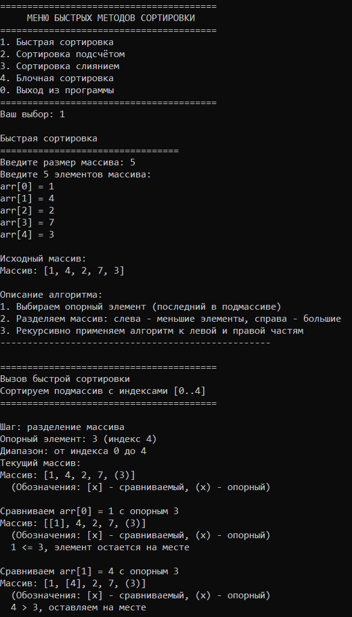
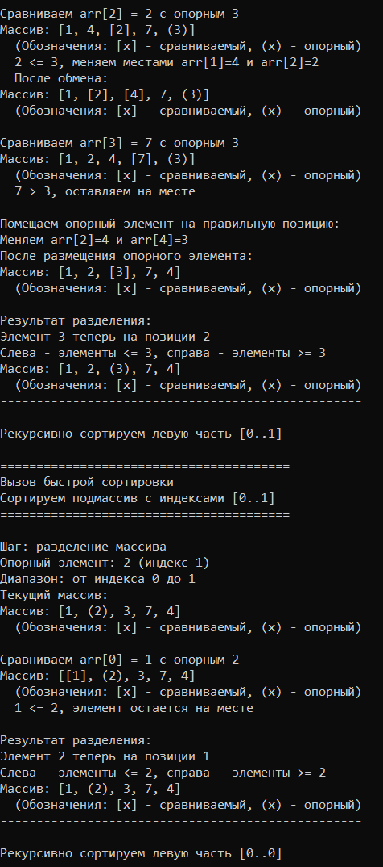
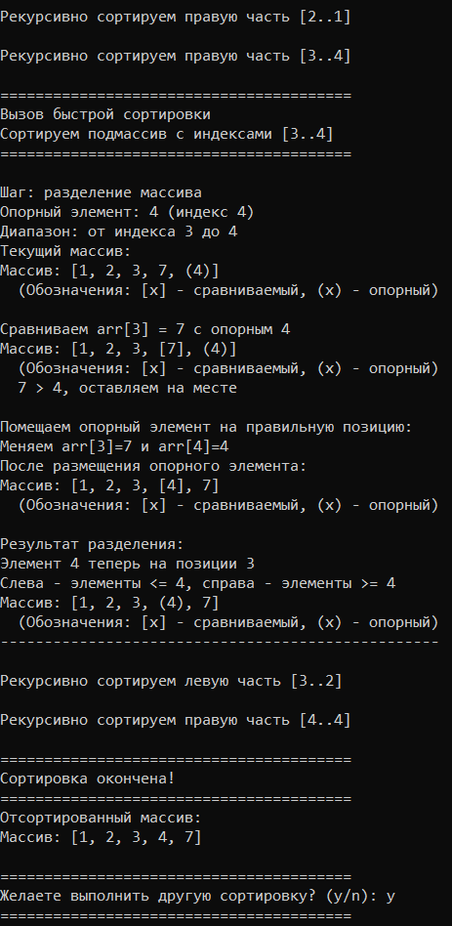
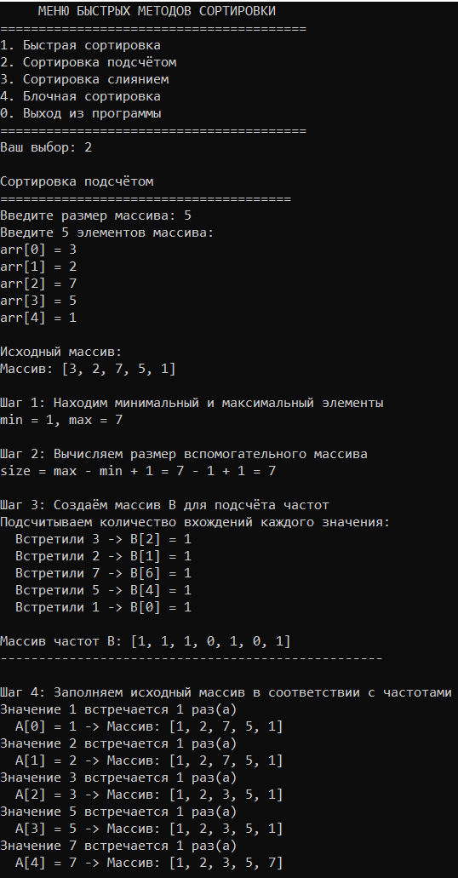
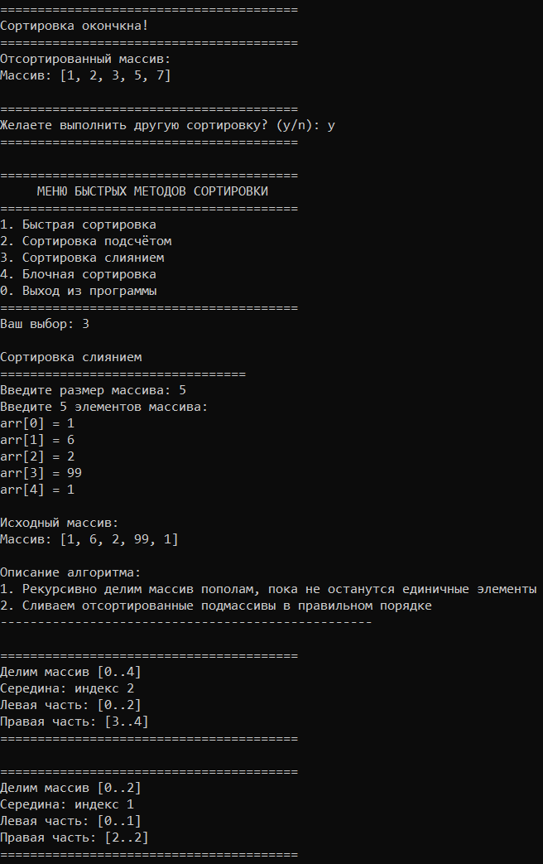
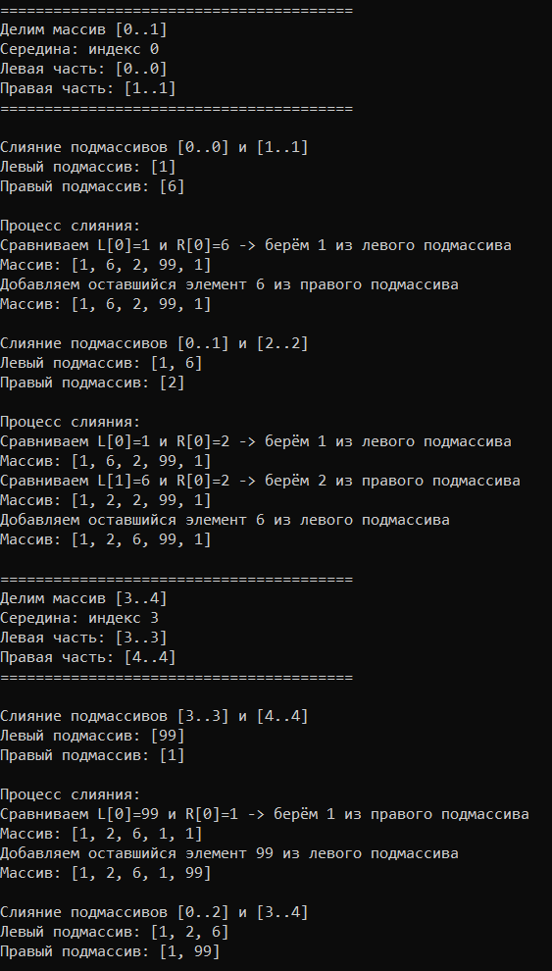
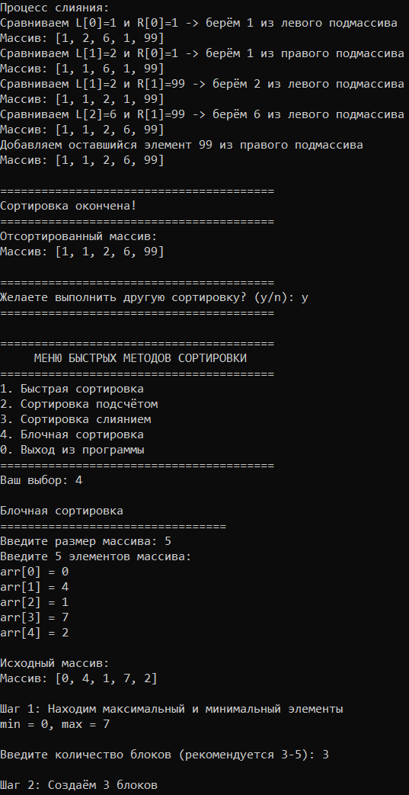
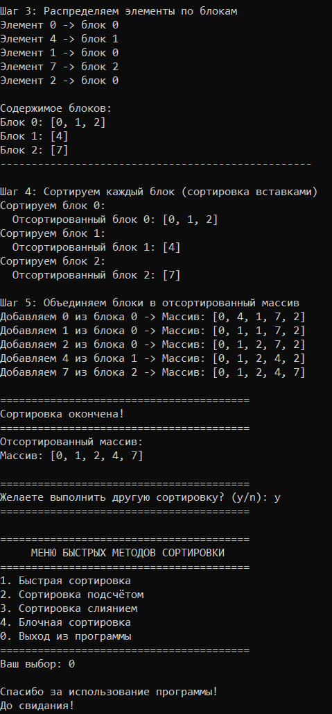
- Вывод
В ходе выполнения лабораторной работы были реализованы и протестированы четыре эффективных алгоритма сортировки: быстрая сортировка (Quick Sort), сортировка подсчётом (Counting Sort), сортировка слиянием (Merge Sort) и блочная сортировка (Bucket Sort).

